ANWENDERBERICHT

Fronius-Batterieladetechnik verbessert Energieeffizienz bei Hansgrohe
Bei jedem Ladevorgang Stromkosten sparen

Wels, 30.08.2017 – Die Produkte des deutschen Armaturen- und Brausenspezialisten Hansgrohe SE sind auf der ganzen Welt bekannt und werden überall hin verkauft. Für einen effizienten und leistungsfähigen Materialfluss sorgen in den deutschen Produktionsstandorten Schiltach und Offenburg rund 120 elektrisch angetriebene Flurförderzeuge. Stapler, Batterien und Ladetechnik sind Teil eines Leasingpakets des Linde-Vertragshändlers Schöler Fördertechnik. Für eine möglichst energieeffiziente Ladung der Antriebsbatterien vertraut das Unternehmen auf die Selectiva-Geräte des österreichischen Spezialisten Fronius. Mit dem intelligenten Ri-Ladeprozess und verschiedenen individuellen Kennlinien kann Hansgrohe jede Batterie ihren momentanen Bedürfnissen entsprechend laden. Das sorgt für Einsparungen bei den Betriebskosten.

Ein entscheidender Wettbewerbsfaktor für die Logistik eines Unternehmens ist die Effizienz der eingesetzten Technik. Waren müssen möglichst wirtschaftlich, kostengünstig und schnell von A nach B transportiert werden. Nur so kann das Unternehmen seine Liefertermintreue einhalten und seine Produkte möglichst zeitnah nach der Bestellung versenden. In den Fokus rückt dabei immer mehr der Energiebedarf der logistischen Prozesse – zum Beispiel beim Betrieb von elektrischen Flurförderzeugen. Den Stromverbrauch der Fahrzeuge zu reduzieren ist nicht nur umweltschonend, sondern bringt auch deutliche Kostenvorteile. Diese Erfahrung machte auch der deutsche Armaturen- und Brausenspezialist Hansgrohe SE, als er sich 2015 eingehend mit seiner Staplerflotte und der dazugehörigen Infrastruktur auseinandersetzte.

Von Duschbrausen über Bad-, Wannen- und Duscharmaturen bis hin zu Accessoires fürs Badezimmer und Armaturen und Spülen für die Küche – die Angebotspalette der Hansgrohe Group ist umfassend. Unter den Marken hansgrohe und Axor vertreibt sie mehr als 1.400 Artikel für die Bad- und Küchenbranche. Dabei bietet der Ausstatter weit mehr als nur Produkte in Serie. In der angeschlossenen Manufaktur stellt Hansgrohe auf Wunsch auch individuelle Einzel- und Maßanfertigungen her. Damit hat sich das Unternehmen im Laufe der über 100-jährigen Firmengeschichte nicht nur einen Namen in Sachen Qualität, sondern auch im Bereich Innovation und Design gemacht. Heute gehört die Hansgrohe Group mit 34 Gesellschaften und 21 Verkaufsbüros weltweit zu den wenigen globalen Playern der Sanitärbranche. Im Geschäftsjahr 2016 lieferte sie Armaturen und Brausen in über 140 Länder und erzielte einen Umsatz von 1,029 Milliarden Euro. Weltweit beschäftigt das Unternehmen rund 4.800 Mitarbeiterinnen und Mitarbeiter, davon rund 60 Prozent in Deutschland. Der Stammsitz befindet sich seit der Gründung im Jahr 1901 in Schiltach im Schwarzwald. Produktionsstandorte liegen neben Deutschland auch in Frankreich, China und den USA.

Schnelle Materialflüsse steigern Effizienz
Um die Abläufe in der Intralogistik möglichst schnell und effizient zu gestalten, hat Hansgrohe an seinen Produktionsstandorten in Schiltach und im badischen Offenburg elektrische Flurförderzeuge im Einsatz. Circa 120 Stapler befördern die Waren innerhalb der Produktionshallen zuverlässig an ihren Bestimmungsort – und das besonders leise und ohne umweltschädigende Abgase. Teilweise sind die Fahrzeuge mit Wechselbatterien ausgestattet. „Im Jahr 2015 haben wir uns entschieden, die Ladetechnik unserer Flurförderzeuge zu modernisieren“, erklärt Johannes Kopf, Projektleiter Investitionsplanung bei Hansgrohe SE. „Wichtig war uns zum einen, mehr Platz in den Hallen zu schaffen und zum anderen, den Energieverbrauch beim Laden zu verringern – und das unter Berücksichtigung sämtlicher gesetzlicher Vorgaben.“ Um mehr Raum in der Lagerlogistik, dem Warenein- und -ausgang sowie in der Fertigung zu gewinnen, sollten die damals sieben Ladestationen zu vier Stück zusammengefasst werden. Ein weitere Rolle spielte die Verfügbarkeit der Flotte: „Wir arbeiten im Zwei bzw. Drei-Schicht-Betrieb. Deshalb müssen die Stapler nahezu dauerhaft einsatzbereit sein“, erklärt Kopf.

Optimal aufeinander abgestimmt: Stapler, Batterie und Ladegerät
Die Flurförderzeuge bei Hansgrohe sind Teil eines Leasingpakets. Händler ist die Schöler Fördertechnik AG. Der Linde-Vertragspartner ist seit über 50 Jahren in der Branche erfolgreich und unterstützt seine Kunden mit einem ganzheitlichen Serviceangebot und langjähriger Erfahrung rund um die Themen Fördertechnik und Staplermiete: „Wir haben uns die Anforderungen bei Hansgrohe vor Ort genau angesehen und ein Leasingpaket empfohlen. Dieses besteht aus Stapler, Batterie und Ladegerät“, erklärt Thomas Blechschmidt, Verkaufsleiter Lagertechnik bei Schöler. „Die Komplettlösung liefern wir inklusive eines Full-Service-Pakets. Damit profitiert Hansgrohe nicht nur von der effizienten Technik, sondern erhält auch einen Ansprechpartner für sämtliche Angelegenheiten rund um die Flotte.“ Die Leasing-Laufzeit beträgt 60 Monate. Die Stapler stammen größtenteils vom Hersteller Linde, die Batterien von Hoppecke.

„Bei den Batterieladegeräten, die wir bisher im Einsatz hatten, war der Stromverbrauch höher“, erinnert sich Kopf. Das liegt daran, dass bei den gängigen Ladeprozessen ein enormer Teil der Energie in Wärme umgewandelt wird, die ungenutzt verloren geht. Das verbraucht viel Strom und verringert gleichzeitig den Wirkungsgrad. Zudem kann es zu Schäden an der Batterie führen und ihre Kapazität und Lebensdauer deutlich reduzieren. „Vor allem die hohen Kosten waren für uns ausschlaggebend, die Ladetechnologie zu modernisieren.“ Auf der Suche nach einer geeigneten Lösung stießen die Verantwortlichen schnell auf den österreichischen Batterieladetechnik-Spezialisten Fronius. „Für uns war es wichtig, unserem Kunden eine zuverlässige und gleichzeitig energieeffiziente Ladetechnik anzubieten, die seine Anforderungen optimal erfüllt“, erklärt Blechschmidt. Das Gesamtpaket überzeugte auch Hansgrohe.

Spezieller Ladevorgang schont Batterie
Bevor das Projekt realisiert wurde, führte Fronius mit dem Folgekostenrechner I-SPoT Calculator eine Berechnung des derzeitigen Verbrauchs durch und legte mögliche Einsparpotenziale offen. „Die Fachleute von Fronius ermittelten, dass wir mit der geeigneten Ladetechnik die Energiekosten um 25 Prozent reduzieren könnten. Das hat uns überzeugt“, erklärt Projektleiter Kopf. Die ersten Selectiva-Geräte in den Leistungsklassen 3kW und 8kW lieferte Fronius im Herbst 2015. Für das Laden von Antriebsbatterien verfügen diese mit der Active Inverter Technologie und dem Ri-Ladeprozess über die fortschrittlichsten am Markt erhältlichen Verfahren. „Das Besondere daran ist, dass der Ladevorgang keiner fixen Kennlinie folgt, sondern sich unter anderem nach Alter, Temperatur und Zustand der Batterie richtet“, erklärt Martin Obereigner, Area Sales Manager bei Fronius. „Unsere Technik reduziert die Überladung, die bei anderen Verfahren für einen hohen Energieverlust sorgt, auf ein Minimum. Das ermöglicht eine besonders energieeffiziente und schonende Ladung. Damit sinkt der Stromverbrauch, und die Lebensdauer sowie die Leistungsfähigkeit der Akkus steigen.“

Einfaches Handling und höchste Energieeffizienz
Überzeugt hat unter anderem auch die sehr einfache Bedienung und die kompakte und leichte Bauweise der Ladegeräte: „Unsere Mitarbeiter können die Batterien einfach ein- und wieder ausstecken. Dank der externen Start-Stopp-Automatik funktioniert alles andere von selbst. Außerdem zeigt ein LED-Streifen am Gerät an, ob die angeschlossene Batterie vollgeladen und bereits abgekühlt ist“, beschreibt Frank Weber, Teamleiter Wareneingang und Innentransport. „Das hilft uns dabei, die Auslastung der Stapler und Batterien deutlich gleichmäßiger zu gestalten als vorher“, sagt Weber. Die Selectiva-Ladegeräte verfügen zudem über USB-Schnittstellen. Damit können alle Einstellungen wie etwa Kennlinien kopiert und auf andere Geräte aufgespielt werden. Auch ist es möglich, Statistiken über vergangene Ladezyklen abzurufen und zu analysieren.

Nicht nur in den Hallen, auch im Außenbereich ist die Ladetechnik von Fronius zu finden: „Wir haben draußen ein Ladegerät vom Typ Selectiva 8kW angebracht. Dieses verfügt über ein spezielles Ladegehäuse“, erklärt Obereigner. Die robuste Aluminiumkonstruktion ist nach Schutzklasse IP54 zertifiziert und schirmt die sensible Elektronik damit zuverlässig gegen Staub und allseitiges Spritzwasser ab. Zusätzlich ist sie mit einem Staubfilter und einem großen Sichtfenster ausgestattet. „Mit dem Schutzgehäuse ist das Ladegerät bei jeder Witterung voll leistungsfähig und jederzeit einsatzbereit – auch bei Nässe und großen Temperaturunterschieden“, weiß Obereigner.

25 Prozent weniger Stromverbrauch und mehr Platz
„Seit wir die Ladegeräte von Fronius im Einsatz haben, laufen sie fehlerfrei und ohne Schäden. Wir mussten noch keine einzige Batterie austauschen lassen“, freut sich Teamleiter Weber. Auch die Verfügbarkeit der Flotte hat sich damit verbessert. Trotz der gering gestiegenen Leasingrate hat sich die Umstellung auf die Selectiva-Geräte gelohnt: „Die 25 Prozent weniger Stromverbrauch, die uns die Techniker von Fronius zu Beginn des Projekts prognostiziert haben, sind tatsächlich eingetreten. Die monatlichen Mehrkosten haben sich dadurch bereits in der ersten Woche wieder amortisiert – und den Rest des Monats sparen wir bei jedem Ladevorgang bares Geld“, erläutert Kopf. Auch Schöler-Verkaufsleiter Blechschmidt ist begeistert: „Der schonende Ladevorgang spart Hansgrohe Energiekosten und erhält die Kapazität der Batterien deutlich länger. Das verringert für uns den Service- und Reparaturaufwand, und wir können die Batterien auch nach Ablauf der 60 Monate noch problemlos weiterverwenden. Das ist eine echte Win-Win-Situation – für Hansgrohe genau wie für uns als Händler.“ In puncto Raumnutzung kann die neue Technik ebenfalls überzeugen: Die Ladegeräte sind mit ihren kompakten Abmessungen deutlich platzsparender als bisherige Lösungen. „Damit fallen die Fahrwege der Flurförderzeuge nun geräumiger aus, und wir konnten die vormalig sieben Ladestationen auf vier reduzieren“, erklärt Kopf und fasst abschließend zusammen: „Die Ladegeräte funktionieren einwandfrei und bringen uns zahlreiche Vorteile, und auch die Zusammenarbeit mit Fronius hat von der Planung bis zur Montage hervorragend geklappt.“

Meta-Title: Hansgrohe: sparsame Staplerflotte mit Fronius-Batterieladetechnik

Meta-Description: Armaturenspezialist Hansgrohe setzt beim Betrieb seiner Stapler auf energieeffiziente Batterieladetechnik von Fronius und spart so Betriebskosten

Keywords: Fronius Perfect Charging Batterie Ladetechnik elektrische Flurförderzeuge Stapler Gabelstapler Ladegerät Selectiva Ri-Ladeprozess Ladegehäuse Energieeffizienz Betriebskosten Hansgrohe Sanitär Armaturen Brausen Schiltach Offenburg

10.899 Zeichen inkl. Leerzeichen

Bildunterschriften:
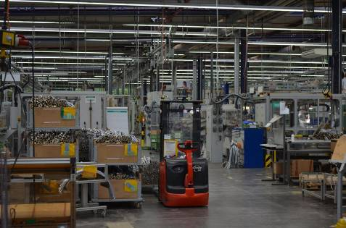 | Bild 1: Rund 120 elektrische Flurförderzeuge hat Hansgrohe an den Produktionsstandorten in Schiltach und im badischen Offenburg im Einsatz.
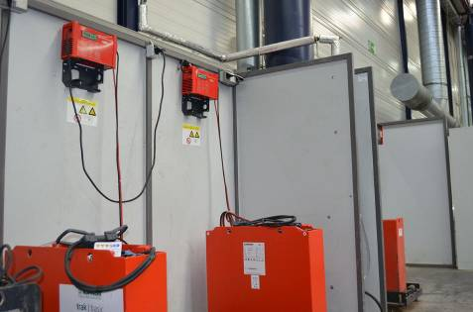 | Bild 2: Für eine möglichst energieeffiziente Ladung der Antriebsbatterien vertraut das Unternehmen auf die Selectiva-Geräte des österreichischen Spezialisten Fronius.
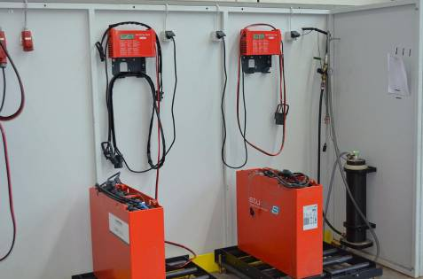 | Bild 3: Die Selectiva-Geräte in den Leistungsklassen 3kW und 8kW verfügen mit der Active Inverter Technologie und dem Ri-Ladeprozess über die fortschrittlichsten am Markt erhältlichen Verfahren zum Laden von Antriebsbatterien.
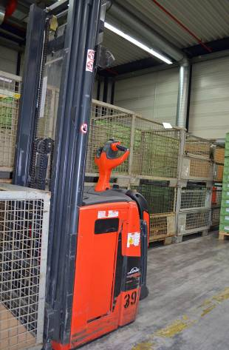 | Bild 4: Stapler, Batterien und Ladetechnik sind Teil eines Leasingpakets des Linde-Vertragshändlers Schöler Fördertechnik.
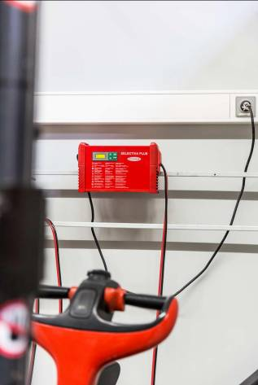 | Bild 5: Die einfache Bedienung und die kompakte und leichte Bauweise der Ladegeräte überzeugen: Mitarbeiter können die Batterien einfach ein- und wieder ausstecken. Dank der externen Start-Stopp-Automatik funktioniert alles andere von selbst.
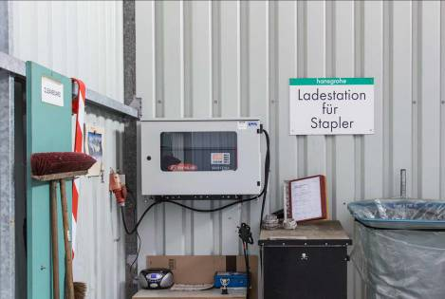 | Bild 6: Auch im Außenbereich hat Fronius ein Ladegerät vom Typ Selectiva 8kW angebracht, das über ein spezielles Ladegehäuse verfügt. Die robuste Aluminiumkonstruktion ist nach Schutzklasse IP54 zertifiziert und schirmt die sensible Elektronik zuverlässig gegen Staub und allseitiges Spritzwasser ab.
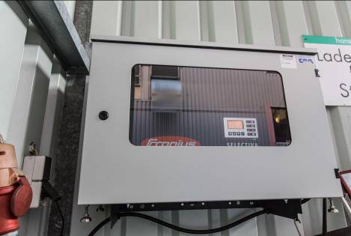 | Bild 7: Mit dem Schutzgehäuse ist das Ladegerät bei jeder Witterung voll leistungsfähig und auch bei Nässe und großen Temperaturunterschieden jederzeit einsatzbereit.
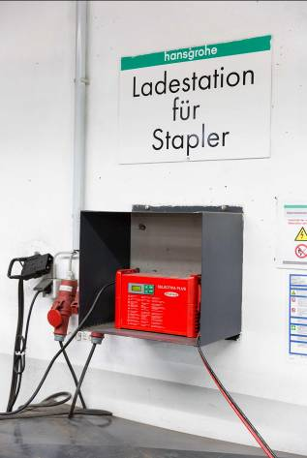 | Bild 8: Dank der intelligenten Ladetechnik von Fronius ist bei Hansgrohe der Stromverbrauch um 25 Prozent gesunken. Die Ladegeräte sind mit ihren kompakten Abmessungen außerdem deutlich platzsparender als bisherige Lösungen.
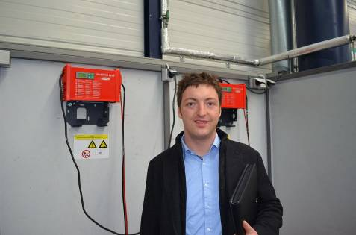 | Bild 9: Johannes Kopf, Projektleiter Investitionsplanung bei Hansgrohe, ist begeistert: „Die Ladegeräte funktionieren einwandfrei und bringen uns zahlreiche Vorteile.“
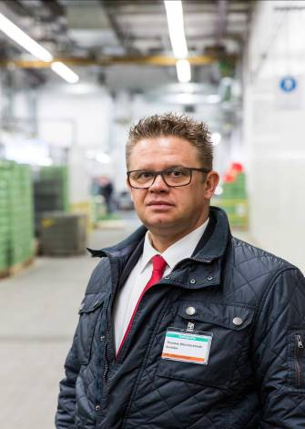 | Bild 10: Auch Thomas Blechschmidt, Verkaufsleiter Lagertechnik bei Schöler ist mit der Ladetechnik sehr zufrieden: „Der schonende Ladevorgang spart Hansgrohe Energiekosten und erhält die Kapazität der Batterien deutlich länger. Das verringert für uns den Service- und Reparaturaufwand. Eine echte Win-Win-Situation.“
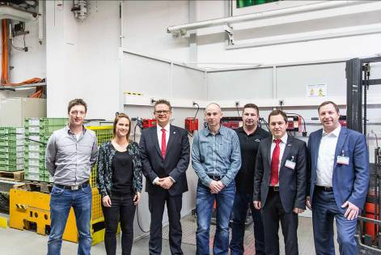 | Bild 11: Von links: Johannes Kopf, Projektleiter Investitionsplanung, Johanna Löffler, Staplerkoordinatorin, beide von Hansgrohe, Thomas Blechschmidt, Verkaufsleiter Lagertechnik bei Schöler, Frank Weber, Teamleiter Wareneingang und Warenausgang, Alexander Buchter, Teamleiter WSW Inhouse Logistik, ebenfalls beide von Hansgrohe sowie Martin Obereigner, Area Sales Manager bei Fronius und Robert Petzina, Fachberater bei Fronius freuen sich über die erfolgreiche Zusammenarbeit.

Fotos: Fronius International GmbH, Abdruck honorarfrei

Kontaktdaten zur Veröffentlichung:

Firmenname: | Fronius Perfect Charging
Kontakt-E-Mail: | perfect.charging@fronius.com
Website: | www.fronius.com/intralogistik
YouTube: | www.youtube.com/FroniusCharging
Telefon Österreich: | +43 7242 241-2550
Telefon Deutschland: | +49 6655 916940
Telefon Schweiz: | +41 44 817 99 45

Über die Fronius International GmbH
Fronius International ist ein österreichisches Unternehmen mit Firmensitz in Pettenbach und weiteren Standorten in Wels, Thalheim, Steinhaus und Sattledt. Das Unternehmen mit global 3.817 Mitarbeitern ist in den Bereichen Schweißtechnik, Photovoltaik und Batterieladetechnik tätig. Der Exportanteil mit rund 89 Prozent wird mit 28 internationalen Fronius Gesellschaften und Vertriebspartnern/ Repräsentanten in mehr als 60 Ländern erreicht. Mit innovativen Produkten und Dienstleistungen sowie 1.242 erteilten Patenten ist Fronius Innovationsführer am Weltmarkt.

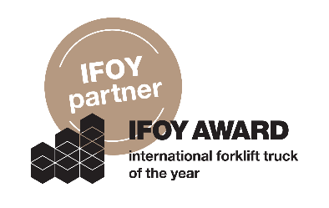 | Fronius unterstützt als offizieller Partner die weltweite Intralogistik-Auszeichnung IFOY AWARD (International Forklift Truck of the Year), die jedes Jahr die besten Flurförderzeuge sowie Anwendungslösungen in Industrie, Handel und Dienstleistung prämiert.

Fronius International GmbH (Deutschland & Österreich)
Rückfragehinweis: Boris Ringwald, +43 664 60241 6436, ringwald.boris@fronius.com

Fronius Schweiz AG
Rückfragehinweis: Jürg O. Keller, +41 44 817 99 40, keller.juerg@fronius.com
Rückfragehinweis: Monique Inderbitzin, +41 79 945 76 20, inderbitzin.monique@fronius.com

a1kommunikation Schweizer GmbH
Rückfragehinweis: Frau Kirsten Ludwig, +49 711 945416120, kirsten.ludwig@a1kommunikation.de
Belegexemplar: Frau Kirsten Ludwig, Oberdorfstr. 31a, 70794 Filderstadt, Germany

